«Ознакомление с народной
росписью в ДОУ и дома»

Народное декоративно-прикладное искусство - одно из средств эстетического воспитания- помогает формировать художественный вкус, учит видеть и понимать прекрасное в окружающей нас жизни и в искусстве. Народное искусство, национальное по содержанию, способно активно воздействовать на духовное развитие ребенка, на формирование нравственных и патриотических чувств. В произведениях народного творчества отражаются любовь к родному краю, умение видеть и понимать окружающий мир. В содержании большинства народных произведений многое идет от природы – от земли, леса, трав, воды и солнца, от всего живого, что любит и ценит человек.
Народное искусство способствует художественному воспитанию детей, так как в его основе заложены все специфические закономерности декоративного искусства – симметрия и ритм. Оно доступно детскому восприятию, так как несет в себе понятное детям содержание, которое конкретно, в простых, лаконичных формах раскрывает ребенку красоту и прелесть окружающего мира. Главный смысл широкого применения народного декоративного искусства в работе с дошкольниками – это воспитание предпосылок чувства глубокой любви к своей Родине, к своему народу, чувства патриотизма, самосознания, осознания своей национальной принадлежности. Это только начало развития таких сложных чувств. Сложное, глубокое, осознанное чувство любви к Родине, народу формируются гораздо позднее, но только при условии, если родничок первых чувств забил в период дошкольного детства.
Декоративность, выразительность цвета и пластики, узорчатость орнамента, разнообразие фактур материалов — вот характерные особенности произведений народного декоративно-прикладного искусства.
В настоящее время народное искусство широко применяется в художественном воспитании детей. Подлинные образцы народного творчества и современные произведения декоративного искусства используются на занятиях и в оформлении детских садов.
Наличие художественных способностей у детей 5—7 лет является залогом успешного обучения в школе, поэтому развивать эти способности следует как можно раньше. Занятия рисованием, лепкой и аппликацией способствуют развитию творческого воображения, наблюдательности, художественного мышления и памяти ребенка. Правильное руководство эстетическим развитием детей возможно только в результате изучения и знания их возрастных и индивидуальных особенностей. Развивая интерес к изобразительной деятельности, следует быть внимательным к каждому ребенку, уметь помочь ем дать нужные указания, поддержать стремление хорошо выполнять работу и объективно оценить его старания. Именно в изобразительной деятельности каждый ребенок может проявить свою индивидуальность.
Знакомство с народным декоративно-прикладным искусством способствует решению труднейших задач, стоящих перед педагогом в области эстетического воспитания подрастающего поколения, расширения и развития у детей художественных представлений, духовных потребностей, навыков оценки произведений искусства, становления художественного вкуса, эстетического отношения к окружающему.
Систематическое овладение всеми необходимыми средствами и способами деятельности обеспечивает детям радость творчества.
Новизна темы состоит в том, что она показывает развивающие функции декоративно-прикладного искусства народов России, как целостного этнического, культурно-исторического и социально-педагогического феномена. Что эти функции в их интегрированном виде ориентированы на обеспечение личностного роста детей. Исходя из этого, работа построена на художественном воспитании дошкольников, сочетающая опору на культурную традицию и инновационную направленность.
Произведения народного искусства имеют духовную и материальную ценность, отличаются красотой и пользой. Мастера народного декоративно-прикладного искусства создают свои произведения из разнообразных материалов. Большое значение в народном искусстве отводится орнаменту, который украшает предмет (вещь) или является его структурным элементом. Мотивы орнамента имеют древние мифологические корни.
Народное искусство живет веками. Навыки технического мастерства и найденные образы переходят из поколения в поколение, сохраняясь в памяти народных художников.
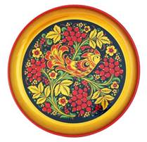
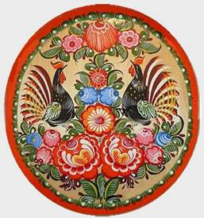

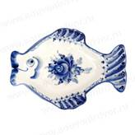

Материал подготовила воспитатель Мамедова Земфира Зиннуровна

